臺北市立美術館 2019第6屆X-site計畫
徵件簡章

指導單位：臺北市政府文化局
主辦單位：臺北市立美術館
一、計畫目標
- 結合建築與當代藝術，在北美館的TFAM廣場展開臨時性建
築空間的思考與創作，吸引人群帶動廣場公共性。
- 面對全球環保潮流及環境議題，鼓勵建築的在地實驗精神，
提出對基地環境合宜的創新構築工法、材料運用及藝術表現等。
二、申請資格
【提案階段】
- 提案團隊負責人須具備中華民國國籍，團隊其他共同創作者不在此限。
- 提案負責人以提送一案為限。
- 提案團隊主要成員之一須具備建築相關背景與工作資歷，其它成員可包括設計師、藝術家或建築系所師生等。
【複選階段】
- 提案團隊須為政府合法登記之公司、團體、工作室或建築師事務所，此為獲選後之簽約對象；資格屬性範圍為建築、室內設計、藝術相關領域，於複選階段提交立案證明影本（蓋大章），無法提交者即喪失資格。
三、期程
- 徵件時間：即日起至2018年10月15日(一)止。
- 徵件說明會：暫定2018年8月24日（五）15:30。
- 展期：暫定2019年5月4（六）日至7月14日（日）止。

四、設置基地：臺北市立美術館戶外廣場（詳見附圖，尺寸僅供參考）
五、經費：預算新台幣 350 萬元（含稅），依藝文採購辦法辦理。
六、主題說明
X-site計畫每年藉由不同團隊的創意思考，從美術館廣場、建築、當代藝術、展覽等視角，鼓勵跨域的創作型態或創意方法論，期望能激發對於基地精神與空間的未來想像。
歷經修繕的臺北市立美術館，從打開兩扇被封閉多年的窗戶，重新看見美術館建築與內部空間和城市環境協作共創的關係。本屆提出「互依／互利／共生／關係／生態系」(Interdependency）的命題概念，這是一個從2018台北雙年展「後自然──美術館作為一個生態系統」延伸出來的一個關鍵語詞，它可以影射到X-site基地作為物質力場關係的反身檢視，歷來沒有獨立的基地，也沒有全無限制的創作自由。2019年X-site計畫藉此一詞彙，重新關注環境生態、機制運作、空間感知等生態關係中，相互依存協作的生存境況與關連狀態，展開空間倫理的公共性議題。

鑒於基地條件與本計畫精神，提案者的概念設計，須能符合下列計畫功能：
- 免受日晒及風力影響的建築系統，提供民眾可以聚集、停留、體驗、討論的臨時性裝置空間。
- 建築裝置計畫可以整體或數個單元組合來呈現，是實驗性創作和構築工法的想像和展開，同時兼顧材料經濟性、公共安全性及過程性美學。

七、基地注意事項：
  - 本案廣場基地為樓板層，貨運車不得行駛至廣場，為避免漏
水等問題不宜承載過重或任何直接釘打。廣場之樓板承重數據為每平方公尺360 公斤（360kg/m2）。
  - 作品展期達10週，因北面廣場無其他可庇護之建物阻擋風
力，材料及結構須考慮其堅固、耐候、不易破損及民眾參與時的安全性。請因應地形需求提出「自由站立」（free standing）結構，具有對颱風、地震及瞬間風力7 級以上的承受力，得經結構技師簽證負責其安全性，並於細部設計階段提供之。
  - 本館位於航道下，廣場限高15.94 公尺，提案設計之高度不
得超出本館建物。
  - 廣場因靠近本館入口大門，並緊鄰「故事館」餐廳入口，因
此提案作品規模與尺寸，不得妨礙兩者之公眾進出。
  - 佈卸展施作及拆除之地點及行經路線，均需全面鋪設樓板地
面保護材料；以及依本館評估，對施作範圍內兩件展示中雕塑作品（朱銘、李再鈐）採取保護措施。
  - 須訂定「緊急應變管理維護計畫」，遇有緊急狀況或異常天
候致作品損傷或有公共安全之疑慮時，立刻派員到場處理。

八、企劃書
- 提送紙本資料一式8份，及該份資料電子檔光碟1份；紙本
資料以A4格式及雙面列印，圖表可折頁；電子檔以PDF、圖
表另以獨立JPG檔案存入。
- 請繕打附表一~四，提案資料應包括下列內容，請依下列次序
裝釘於提案企劃書內：
- 基本資料表（附表一）
- 提案說明表（附表二，簡述主題、理念、構想、特色說明、場地規劃）。
- 規劃設計圖說明（包含作品形式、尺寸、重量、材質、數量、以及製作與設置方式、施工計畫等）並檢附足夠說明之表現圖面（如平面、立面、剖面、透視圖）。
- 夜間照明計畫。
- 預算支出明細表（附表三）。
- 工作流程及進度規劃表。
- 團隊成員名單（附表四，含主要成員學經歷及背景資料，過去經驗及參考作品提示等。）。
- 平日及「緊急應變管理維護計畫」。

＊實體模型：提案團隊若有需要以模型、或其它展示方式、材料樣本等向評選會議進行說明時，請於進入複選階段後，於簡報當日自行攜帶前往。
九、收退件方式
- 收件日期：即日起至2018年10月15日（一）截止，收件截止日以郵局郵戳為憑；親送（含快遞）請於送件截止日當天下午5:00前送達。郵寄及親送地址：104臺北市中山北路三段181號 推廣組，並於信封註明「2019 X-site計畫送件」。
- 請至本館官網下載本簡章及相關表格。
- 提案團隊所遞交之提案資料，本館不予退件，將於評選結束後統一銷毀。
十、徵選方式
- 選出一名獲選團隊執行本案計畫。
- 資料審核：提案資料齊備者即進入以下二階段評選。
- 二階段評選：
由本館聘請相關專業人士約7名，組成評選會議進行。評選過程依行政程序法第 32 條相關迴避規定辦理。
初選：評審團評選企劃書，通過初選者即進入複選。
複選：進入複選的團隊必須親赴現場向評審團進行簡報（中文為主）。由提案負責人與成員說明及答詢（最多3人），時間以三十分鐘為限(含問答時間)，說明企劃書內容與企劃執行方式。簡報缺席視同棄權。
- 初選結果、複選時間及進入複選團隊，將公告於本館網頁及Email通知（暫定11月）；未獲選者不另行通知。
- 複選最後結果以E-mail和電話通知團隊，並公告於本館官網（暫定12月）。
十一、關於獲選團隊
【關於提案設計】
（一） 獲選團隊與本館之相關權利義務，自入選即開始。為了對裝
置基地之環境安全考量，本館對於獲選的提案內容保留最終
決定權，須待評選委員組成之「提案細部設計會議」通過後
定案。
（二）提案作品須為首次提案及發表。
【關於撥款和稅務】
- 本案屬於勞務採購，獲選後須經評選委員組成之「提案細部
設計會議」通過，並依政府藝文採購法簽約，分期撥款。
因故未完成或拒絕簽約者視同放棄資格。
（二）本案依一般規定扣稅（含印花稅）。
（三）簡章如有未盡事宜，於合約明訂之。

十二、評選標準
 | 評選項目 | 評選子項參考 | 配分
1 | 提案構想與藝術表現 | ‧設計說明：含1)主題、2)創作理念、3)工法、4)技術、5)材料（包括替代性材料、輕型材料、或傳統自然材料賦予新觀念）、6)照明、7)其他。  ‧永續、環保、材料經濟學概念。  ‧空間配置與公共性。  ‧美學與藝術表現。 | 40
2 | 監造與執行 | ‧含工作流程、施工進度、可行性、平日及緊急應變管理維護計畫。 | 20
3 | 專業能力與實績 | ‧計畫負責人及主要成員相關工作實績、經驗、學歷、經歷及專長等。 | 15
4 | 經費分配合理性 | ‧經費預估與分配的合理性（該項未附者，該評分項目不予計分） | 15
5 | 簡報答詢 | ‧報告之完整性與嚴謹性  ‧答詢之確實性與合理性 | 10
十三、徵選備註說明
本勞務採購之預算如未獲議會通過或部份刪減以致無法執行時，本館得以書面通知廠商終止或解除部份或全部契約。
十四、詢問電話
（02）25957656 承辦人：黃秀琳，分機：314
電郵：sioulin@tfam.gov.tw
表件下載網址：www.TFAM.museum

臺北市立美術館2019第6屆 X-site計畫
基本資料表（附表一）
提案計畫名稱 | 中文：  英文：
團隊名稱 | 中文：(*自由命名，得與獲選後簽約的立案公司不同)  英文：
 | 提案負責人
 | 市話
 | 傳真
 | E-mail
 | 地址 |  | （郵遞區號）
聯絡人資料 | 姓名 |  |  |  | 市話
 |  |  |  |  | 行動
 | 職稱 |  |  |  | 傳真
 |  |  |  |  | E-mail
 | 地址 |  | （郵遞區號）
- 企劃書清單：
（如簡章所列至少9項，請勾選註記，由主辦單位核對）
1.□基本資料表（附表一）  2.□提案說明表（附表二）  （附表一、二裝訂於企劃書首2頁）  3.□規劃設計圖說明  4.□夜間照明計畫  5.□預算支出明細表（附表三） |  |  |  | 6.□團隊成員名單（附表四）  7.□工作流程及進度規劃表 8.□平日及緊急應變管理維護計畫 9.□提案負責人身分證影本  10.□其他：
- 企劃書份數：共 8 份，光碟(企劃書電子檔)：共1 張。
提案負責人
簽名及蓋章

臺北市立美術館2019第6屆X-site計畫
提案說明表（附表二） ＊本表如不敷使用請另以A4紙張補充說明
團隊名稱 | 中文：  英文：
提案計畫名稱 | 中文：  英文：
尺寸m | L: x W: x H:
總負重kg |  | 每平方公尺  平均負重(kg/㎡
主要材料
1. 提案創作簡述（含主題、理念、構想、特色說明等，中文書寫約300-500字，完整內容於企劃書另外圖文呈現）：

2.設置規劃簡述（含材料、施工方式、規模尺寸等，中文書寫約300-500字，完整內容於企劃書另外圖文呈現）：

臺北市立美術館2019第6屆X-site計畫
預算支出明細表（附表三） ＊如本表不敷使用請自行複製
預算項目 | 預算細目 | 單價 | 數量 | 總計 | 預算說明
人事費
事務費
業務費
維護費
旅運費
材料費
設備費
其他
總計
備註：
- 預算額度350萬(含稅)，請勿超出編列。
- 請勿另行自籌金額或贊助。

參考：預算項目說明
填寫預算表時，請參考以下各類預算項目分別填寫，並視實際支出內容，參考選用屬於各項目之適當預算細目。
一、人事費為薪資或酬勞性費用，例如：
計畫與設計等授權使用費（請詳述設計項目，如燈光設計或佈景設計等）、工作費（請分列各相關人員，如技術人員、管理人力等）、翻譯費、編輯費、國外生活補助費、國外日計生活費、顧問費……等。
二、事務費為處理一般事務所發生之費用，例如：
保險、稅金、簽證費……等。
三、業務費為實施特定工作計劃所發生的費用，例如：
郵電費、設備租借費（請分列各相關設備，如佈景、服裝、道具、音樂、燈光、音響等）、攝錄影費、裝裱費、版權費、茶點費、資料費、展品租借費……等。
四、維護費為器材或設備之修繕或養護費用，例如：
施工維護費、設備維護費、道具維護費……等。
五、旅運費為因計劃公出之車資及旅費或公物搬運費，例如：
機票費、證照費、機場稅、車資、餐費、住宿費……等。
六、材料費為設置所需之材料、器材或物料配件，例如：
創作材料、攝影材料、展演裝置材料、電腦磁片、錄影音帶
包裝材料、建築材料、幻燈片底片……等。
七、其他

※預算支出明細表（填寫舉例）
預算項目 | 預算細目 | 單價 | 數量 | 總計 | 預算說明
一、人事費 | 專案工作人員 | 00,000 | 4人
 | 施作人員 | 00,000 | 10人 |  | 各類技術人員之薪資、臨時工作等  樣本
 | 授權使用費 | 00,000 | 1式 |  | 設置概念、專業知識等
 | 小 計
二、材料費 | 主體鋼構 | 00,000 | 150平方公尺
 | 木基座 | 00,000 | 300平方公尺
 | 塗裝 | 00,000 | 10坪
 | 小 計

臺北市立美術館2019第6屆X-site計畫
團隊成員名單（附表四） ＊本表不敷使用請自行複製
1 | 姓名 |  | 出生日期  (西元年/月/日)
 | 現任 | 單位： /職稱：
 | 專長
 | 最高學歷
 | 重要工作經歷
 | 過去作品列舉
2 | 姓名 |  | 出生日期  (西元年/月/日)
 | 現任 | 單位： /職稱：
 | 專長
 | 最高學歷
 | 重要工作經歷
 | 過去作品列舉
3 | 姓名 |  | 出生日期  (西元年/月/日)
 | 現任 | 單位： /職稱：
 | 專長
 | 最高學歷
 | 重要工作經歷
 | 過去作品列舉
4 | 姓名 |  | 出生日期  (西元年/月/日)
 | 現任 | 單位： /職稱：
 | 專長
 | 最高學歷
 | 重要工作經歷
 | 過去作品列舉
請確保上述資料正確無誤，無任何不實情事。
提案負責人 /簽名：

中華民國 年 月 日
附圖：廣場平面標示圖（灰色區域為X-site基地範圍）
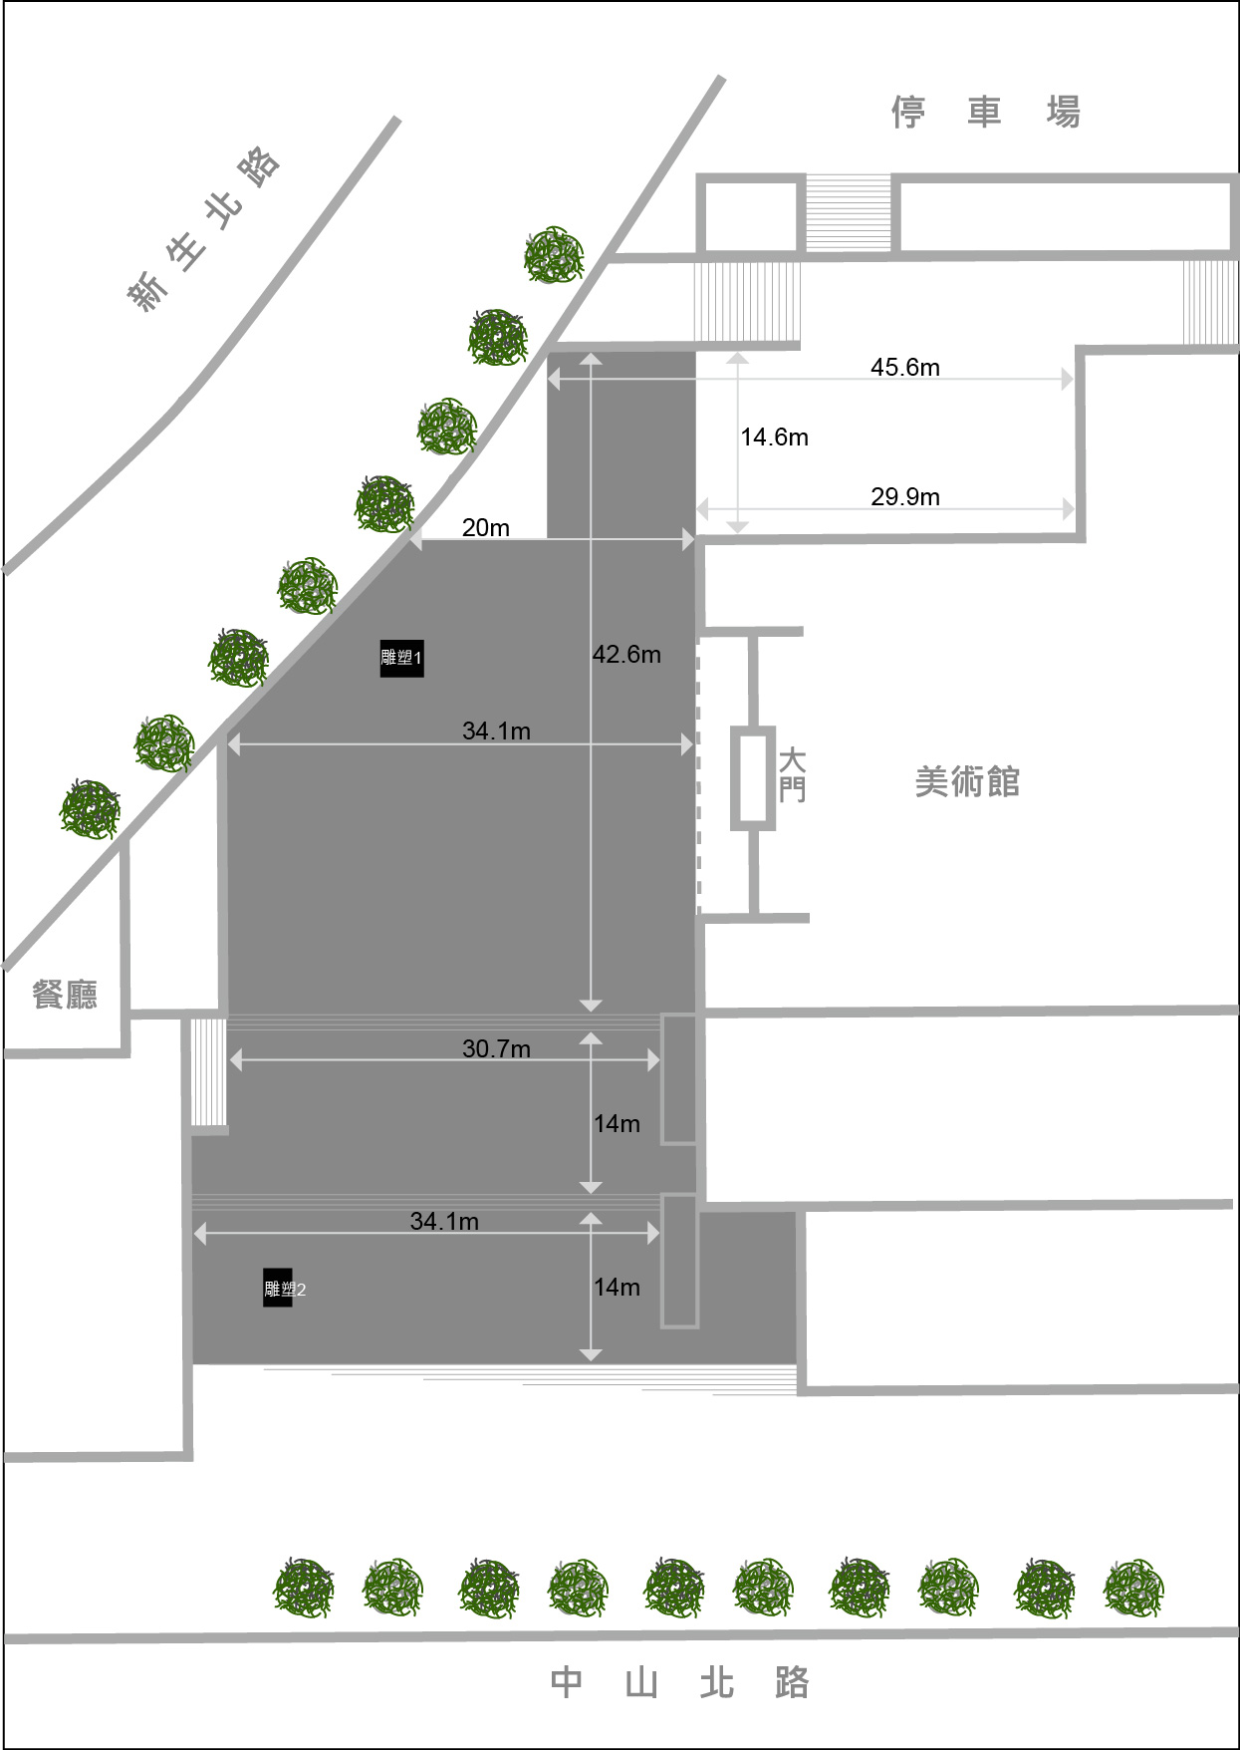
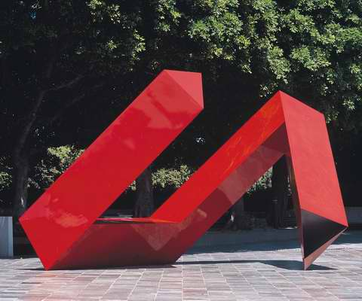 | 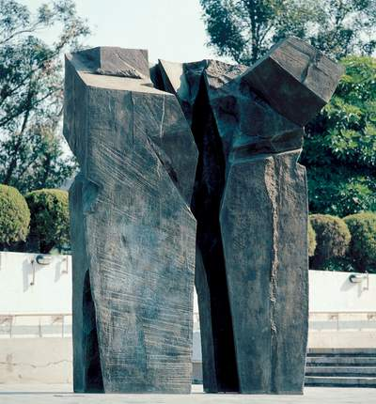
雕塑1（紅不讓）：  創作者：李再鈐  媒材技術：不銹鋼、烤漆  尺寸：620 × 440 × 229cm | 雕塑2（太極拱門）：  創作者：朱銘  媒材技術：青銅  尺寸：210 × 275 × 375 cm

